

Nama : Melvin Austin

Kelas : 3KA18

Mata Praktikum : Pemrograman Berbasis Web

Matakuliah : Pemrograman Berbasis Web

Pertemuan Ke : 5

Tanggal : 13/11/2023

Soal Tipe : A

**Laboratorium Sistem Informasi   
Universitas Gunadarma  
PTA 2023 / 2024**

**Tugas :**

1. Buatlah program php menggunakan perulangan dengan output :

-Praktkum LABSI materi PBW untuk kelas 3KA01, pada minggu ke 1

-Praktkum LABSI materi IMK untuk kelas 3KA01, pada minggu ke 2

-Praktkum LABSI materi PBW untuk kelas 3KA02, pada minggu ke 3

-Praktkum LABSI materi IMK untuk kelas 3KA02, pada minggu ke 4

-Praktkum LABSI materi PBW untuk kelas 3KA03, pada minggu ke 5

-Praktkum LABSI materi imk untuk kelas 3KA03, pada minggu ke 6

1. Buatlah file pada htdocs dengan nama latihan_kondisi. Buat sebuah variabel dengan nama “suhu” dengan nilai bebas ,Lalu buat kondisi dimana:

* jika suhu kecil dari 5 maka cetak : “Suhu Sekarang (nilai variabel) derajat, Cuacanya Dingin"
* jika suhu kurang dari sama dengan 20 dan lebih besar sama dengan 5 maka cetak: “Suhu Sekarang (nilai variabel) derajat, Cuacanya Sejuk"
* jika suhu lebih dari 20 dan suhu dibawah 30 maka cetak: “Suhu Sekarang (nilai variabel) derajat, Cuacanya Hangat"
* jika semua kondisi salah maka cetak: Suhu Sekarang (nilai variabel) derajat, Cuacanya panas”

1. Andi adalah seorang pelajar yang ingin mencatat data teman-temannya. Setiap teman memiliki atribut unik, seperti nama, umur, dan hobi. Andi ingin membuat program PHP sederhana untuk mengelola data teman-temannya. buatlah dengan menggunakan array untuk menyimpan data teman-temannya dan dapat menampilkan nama teman berdasarkan umur tertentu. Pertanyaan :

Bagaimana Anda akan menggunakan array asosiatif dalam PHP untuk menyimpan data teman-teman Andi, seperti nama, umur, dan hobi?

Bagaimana Anda akan menampilkan nama teman-teman Andi yang memiliki umur 15 tahun?

1. Pada sebuah toko buku, seorang kasir ingin mencatat harga dari lima buku terlaris yang baru saja tiba. Harga-harga buku tersebut adalah Rp50.000, Rp75.000, Rp60.000, Rp85.000, dan Rp70.000. Kasir ingin membuat program PHP sederhana untuk mengelola data harga buku-buku ini. Bantu kasir dalam membuat program yang menggunakan array numerik untuk menyimpan harga buku-buku dan menghitung total harga semua buku. **(tidak boleh menggunakan fungsi sum)**

**CATATAN !!!**

Kumpulkan Jawaban Dalam Format Pdf.

Gunakan Template Atau Format Ini Untuk Menjawab.

Praktikan Yang Jawabanya Sama [ Kesamaan 80% ] Akan Mendapatkan Nilai Minimal !

Praktikan Yang Tidak Menjelaskan Logika Pengerjaan Akan Mendapatkan Nilai Minimal !

Jawaban Yang Dikumpulkan Diluar Batas Waktu Pertemuan Tidak Akan Diinput Nilainya.!

**Jawaban :**

**Jawaban:**

1. **Source code:**

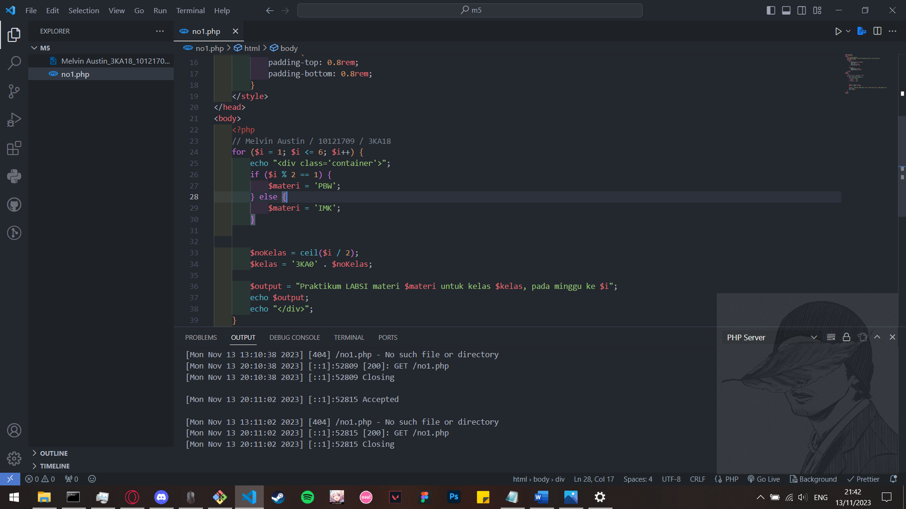

**Output:**

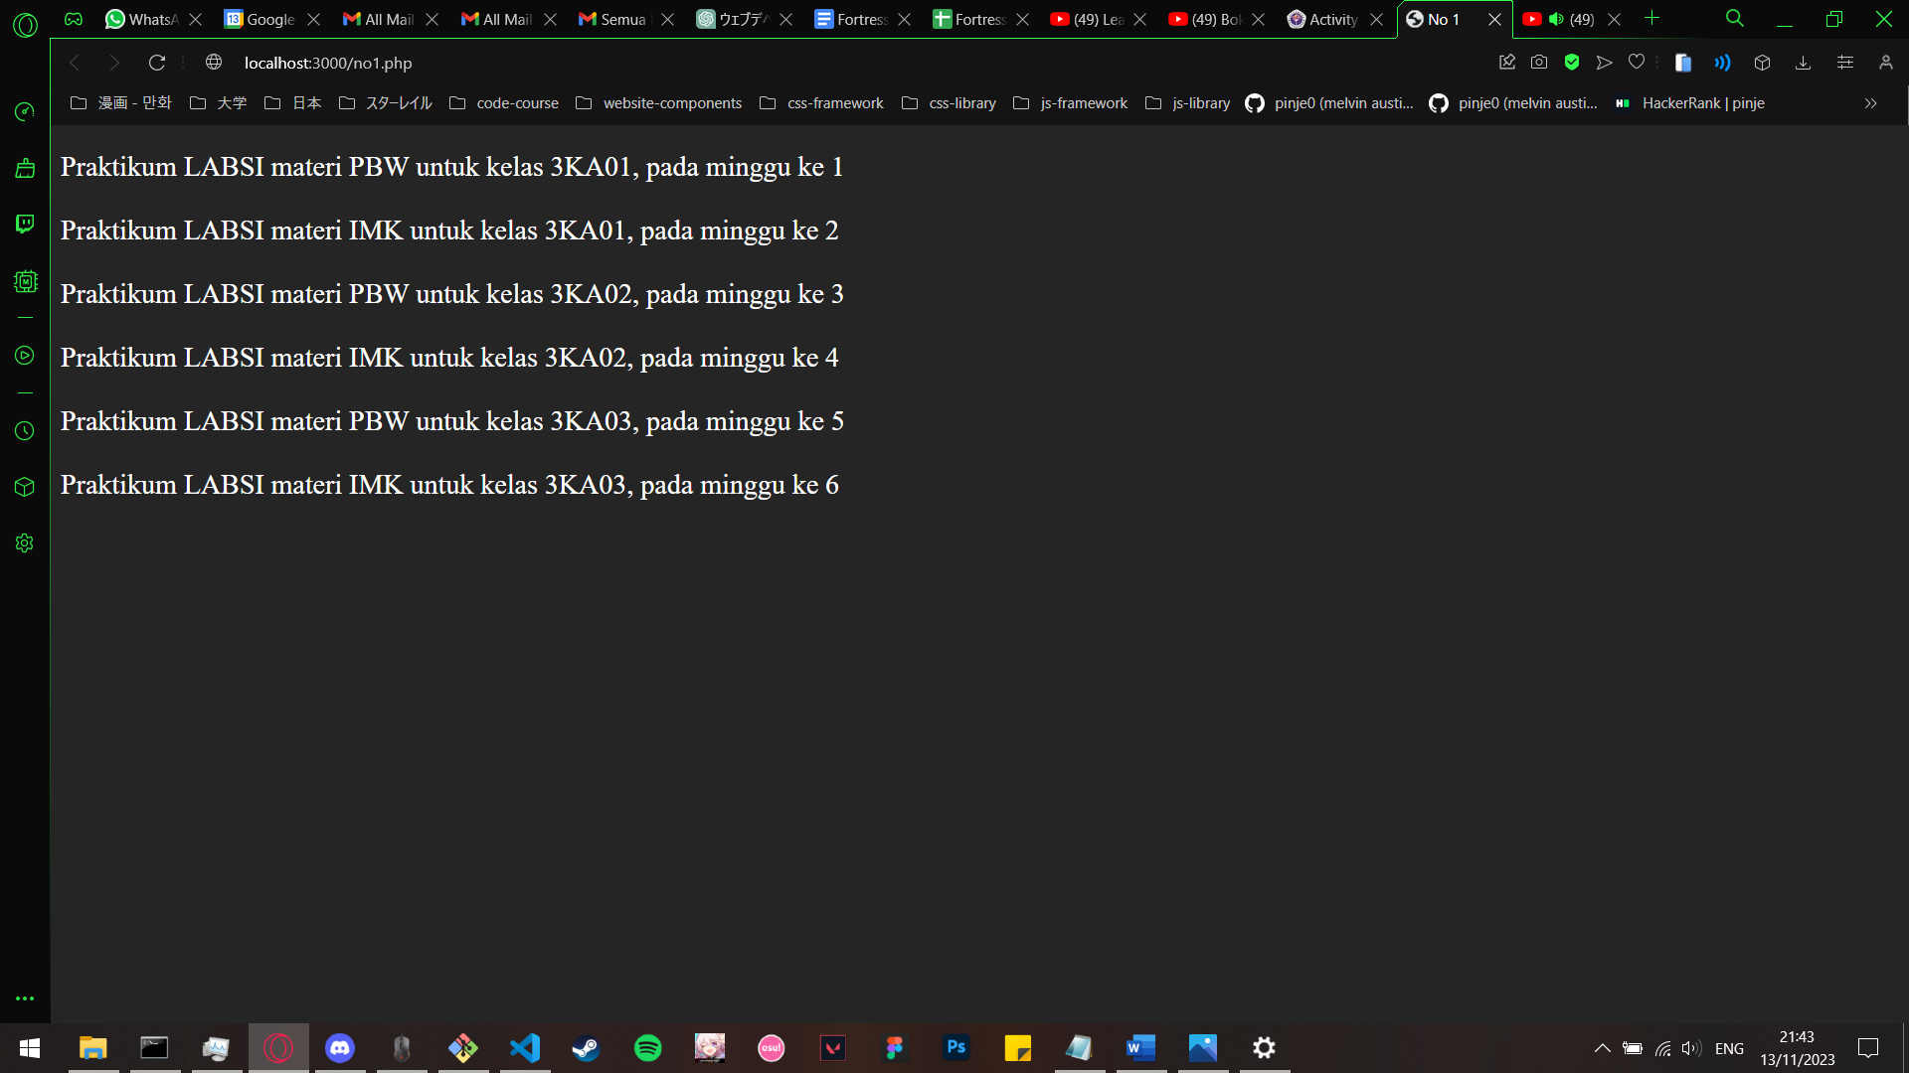

**Logika:**

* 1. Pertama , buat **for loop** dengan kondisi,

($i = 1; $i <= 6; $i++)

Intinya buat loop sampai 6x, inisialisasi variable ‘**i**’ , lalu dengan kondisi jika i <= 6 (*true*), lalu **increment** dengan ++ ( i = i + 1)

* 1. Kedua, echo ‘<div>’ dengan class ‘container’, ini cuma untuk kepentingan styling
  2. Ketiga, ada **if-else condition** dimana kondisinya adalah variable **i** di **modulo** 2 hasilnya 1 maka:
     1. Jika **true**, buat variable **$materi** dengan value string ‘PBW’
     2. Jika **false** (else), buat variable **$materi** dengan value string ‘IMK’
  3. Keempat, buat variable **$noKelas** untuk perhitungan nomor kelas dengan value diambil dari perhitungan berdasarkan nilai dari **$i** saat itu, lalu dibulatkan keatas menggunakan **ceil() function**
  4. Kelima, buat variable **$kelas** dengan value string ‘3KA0’ di + dengan **$noKelas** (value), ini disebut dengan **concatenation** (penggabungan dua string)
  5. Keenam, buat variable **$output**, dengan value string, lalu buat kalimatnya dengan di gabungkan semua variable tadi
  6. Ketujuh, echo variable **$output** nya
  7. </div> tag div penutup

1. **Source code** & **Output** :

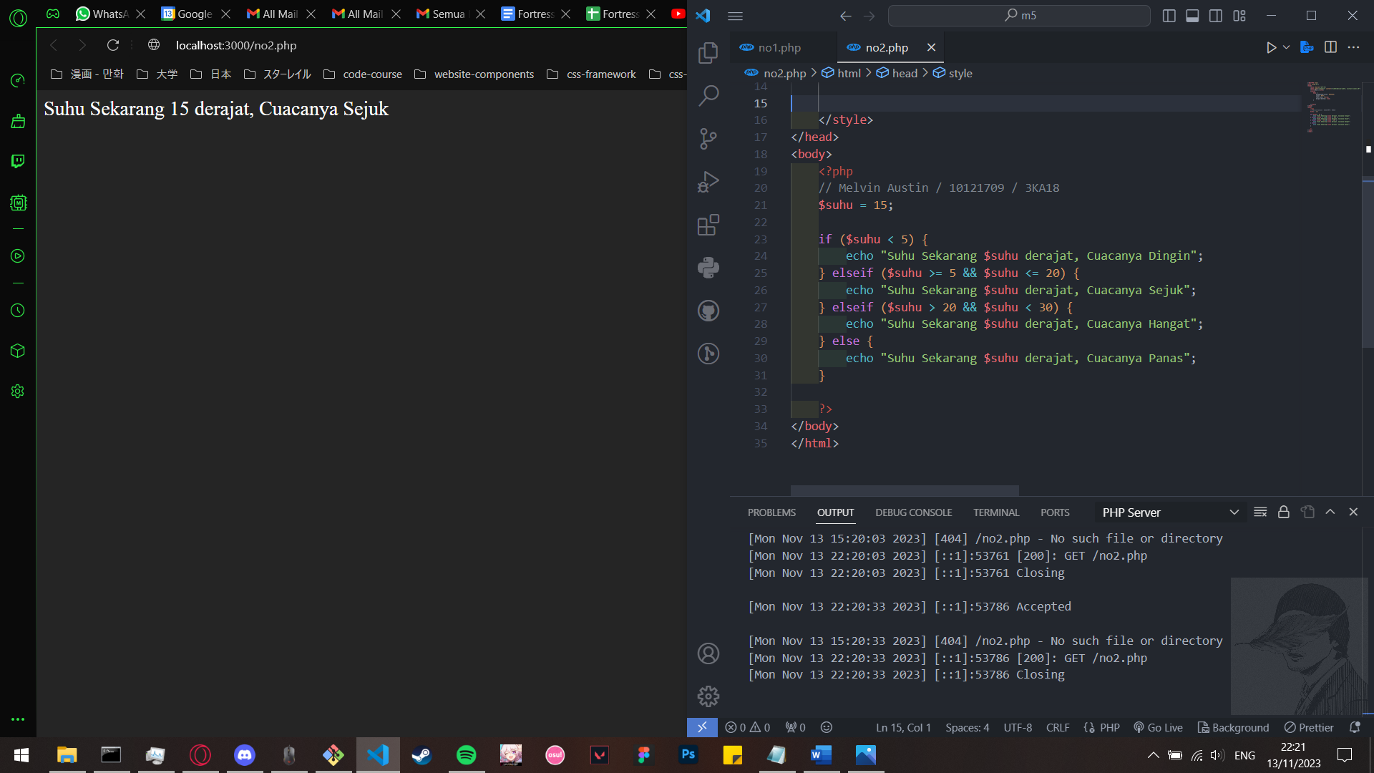

**Logika :**

1. Buat variable **$suhu** dengan value integer 15
2. Buat **if condition** :
   1. Kondisi **petama**, jika value $suhu < 5, maka echo cuaca ‘dingin’
   2. Kondisi **kedua**, jika $suhu >= 5 && (AND, 2 kondisi harus true) <= 20 echo ‘sejuk’
   3. Kondisi **ketiga**, jika $suhu > 20 && (AND, 2 kondisi harus true) < 30 echo ‘hangat
   4. Kondisi **keempat** (else), jika tida ada kondisi yang terpenuhi dari ketiga di atas
3. **Source code** & **Output**:

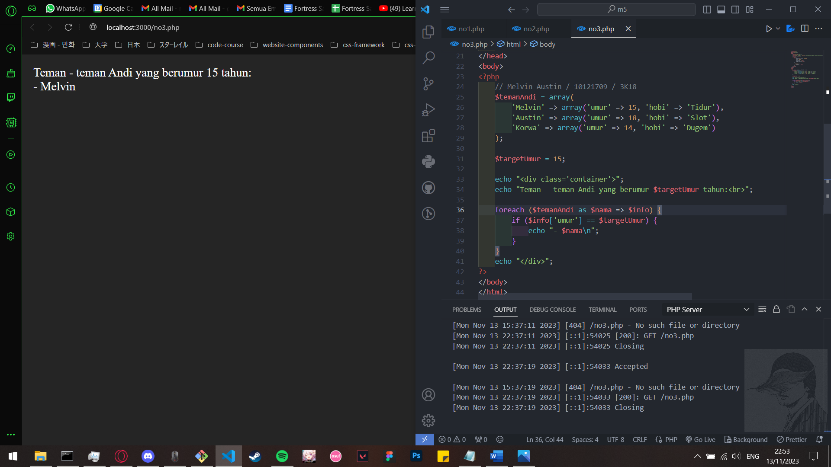

Logika :

1. Buat variable **array** dengan nama **$temanAndi**, dengan ‘**keys’** nya menggunakan nama dari teman Andi, dengan value array yang berisi umur & hobi
2. Buat variable **$targetUmur** dengan value umur yang mau di filter
3. echo "Teman - teman Andi yang berumur $targetUmur tahun:<br>"
4. menggunakan **foreach loop**, Melakukan loop melalui array **$temanAndi.** Setiap teman diinspeksi, dan jika umurnya sama dengan $targetUmur, maka nama teman tersebut dicetak.
5. **Source code** & **Output** :

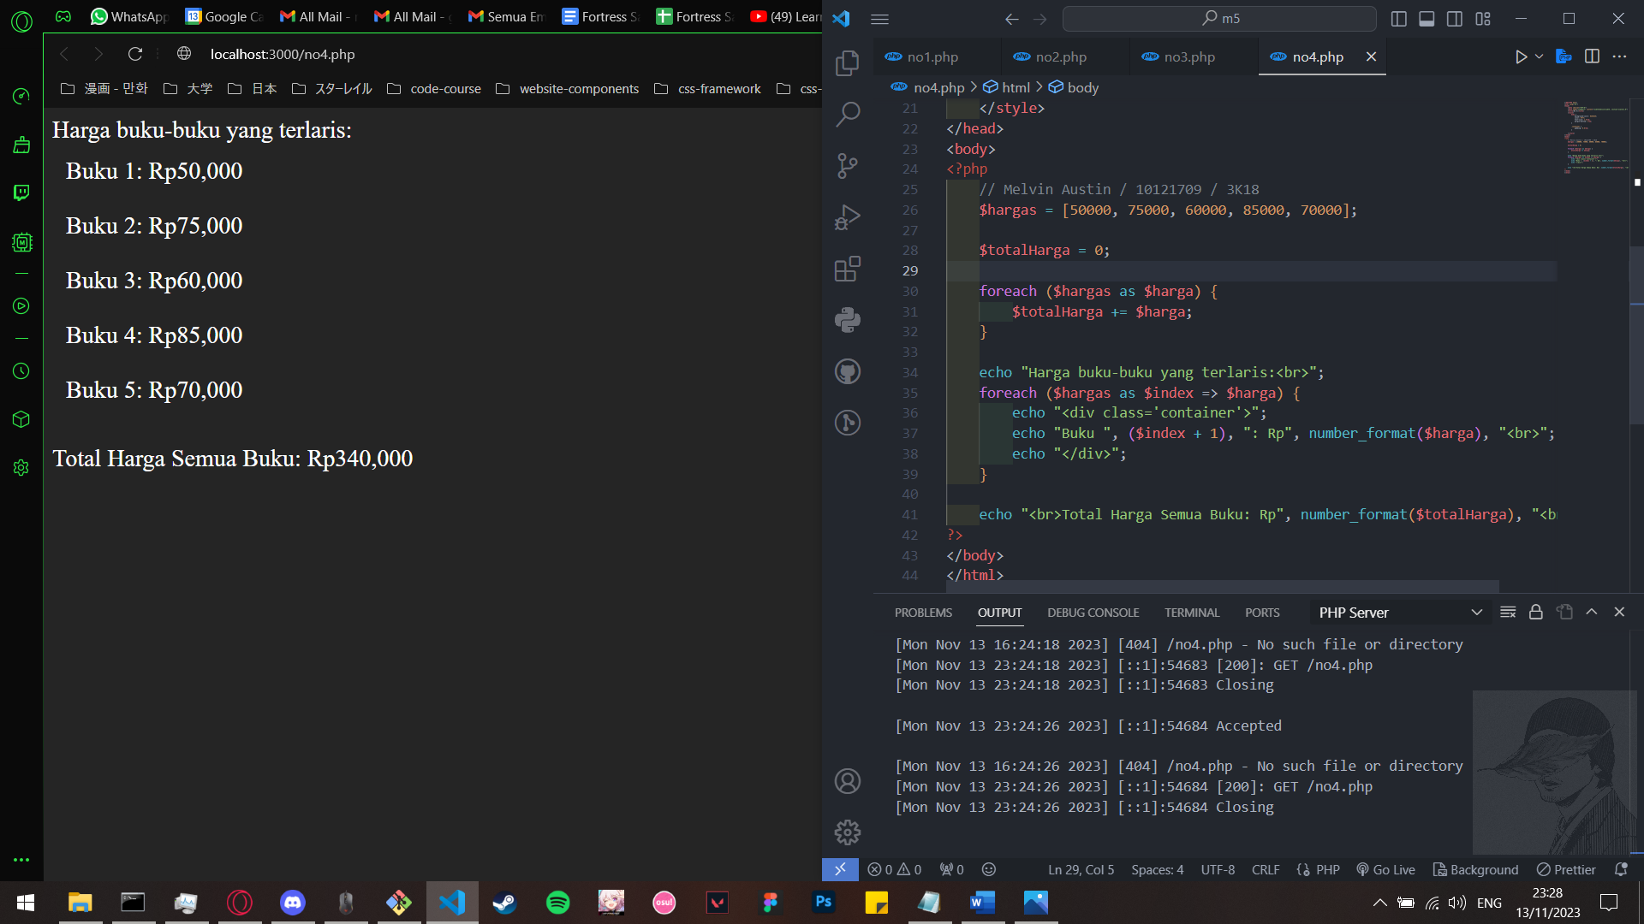

Logika :

1. Buat array variable **$hargaBuku** dengan value integer
2. Buat variable **$totalHarga** dengan value 0
3. Gunakan **foreach loop**, meng-iterasi melalui setiap elemen dalam array **$hargaBuku** dan menambahkannya ke variabel **$totalHarga**.
4. echo "Harga buku-buku yang terlaris:<br>";
5. Menampilkan hasil dengan **loop foreach**, menampilkan harga setiap buku dan total harga semua buku. ‘**number_format’** digunakan untuk memformat angka dengan separator ribuan dan menampilkan pesan yang bersifat informatif.